C语言中的 sizeof

可以用在变量类型上，表示类型所占用字节数

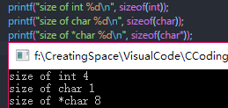

可以用于变量，表示变量占用的字节数

用于指针，表示指针占用的字节数（指针类型也是一种数据类型，指针也是一种变量）

可以用于函数，不知道表示什么意思。。。



